Informacja o Urzędzie Gminy i Miasta Czerwionka-Leszczyny w wersji łatwej do czytania i zrozumienia (ETR)
Spis treści
Informacja o Urzędzie Gminy i Miasta Czerwionka-Leszczyny w wersji łatwej do czytania i zrozumienia (ETR) 1
Urząd Gminy i Miasta Czerwionka-Leszczyny 2
Czym zajmuje się urząd? 3
Kontakt z kancelarią urzędu 3
Żeby załatwić sprawy w kancelarii urzędu, osoby ze szczególnymi potrzebami mogą: 4
Jak trafić do kancelarii urzędu? 4
Jeśli przyjedziesz do nas autem 9

Urząd Gminy i Miasta Czerwionka-Leszczyny
Główna siedziba Urzędu Gminy i Miasta Czerwionka-Leszczyny znajduje się przy ulicy Parkowej 9 w Czerwionce-Leszczynach.
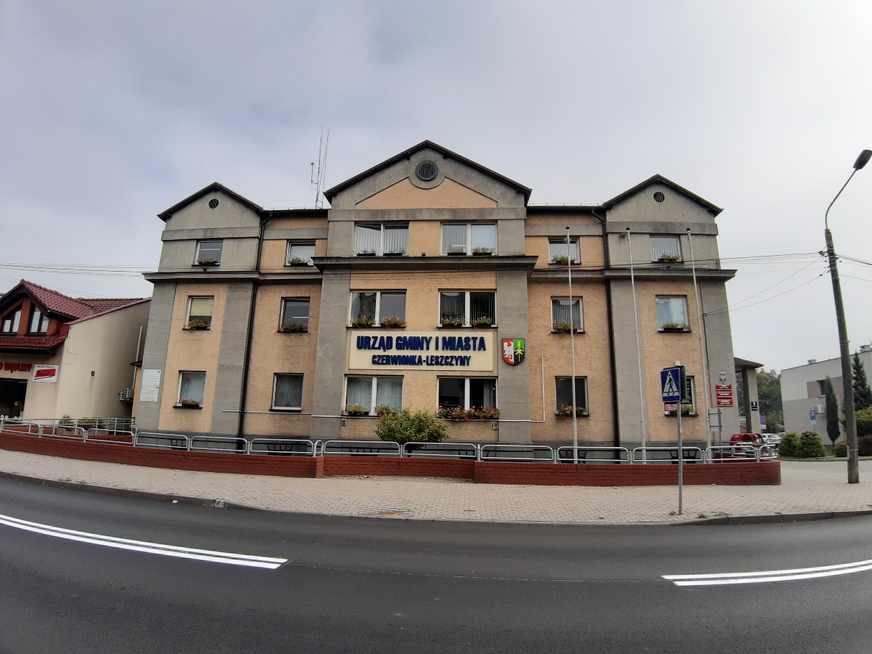
Kierownikiem Urzędu jest Burmistrz.
Burmistrzem Gminy i Miasta Czerwionka-Leszczyny jest Wiesław Janiszewski.
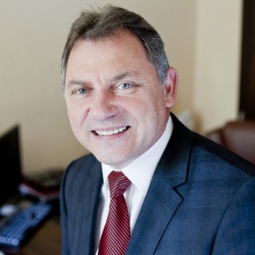
Burmistrzowi w pracy pomagają jego Zastępca, Pełnomocnik do spraw Planowania, Rozwoju i Gospodarki, Pełnomocnik do spraw Społecznych, Sekretarz i Skarbnik Gminy i Miasta oraz inni pracownicy urzędu.

Czym zajmuje się urząd?
Urząd realizuje cele i zadania wynikające z przepisów prawa, w tym w szczególności związane z zameldowaniem się, założeniem własnej działalności gospodarczej, wyrobieniem dowodu osobistego, zawarciem ślubu cywilnego, ustalaniem wysokości podatków lokalnych, ochroną środowiska, gospodarowaniem odpadami komunalnymi, planowaniem przestrzennym czy z realizacją inwestycji gminnych.

Kontakt z kancelarią urzędu
Zapraszam Was do kancelarii w poniedziałek w godzinach od 7.30 do 17.00, od wtorku do czwartku, w godzinach od 7.30 do 15.30, oraz w piątek w godzinach od 7.30 do 14.00. Jeśli chcesz się skontaktować telefonicznie, zadzwoń na numer: 32 429 59 40. Możesz też wysłać e-mail na adres: ka@czerwionka-leszczyny.com.pl

Żeby załatwić sprawy w kancelarii urzędu, osoby ze szczególnymi potrzebami mogą:
- napisać pismo i wysłać je na adres:
Urząd Gminy i Miasta Czerwionka-Leszczyny
ul. Parkowa 9
44-230 Czerwionka-Leszczyny
- przynieść pismo do kancelarii.
Kancelaria to biuro, w którym można zostawić pisma, podania i dokumenty. Tutaj możesz wziąć specjalne druki, które będą potrzebne do załatwienia sprawy w urzędzie.

Jak trafić do kancelarii urzędu?
Do kancelarii możesz trafić jednym z czterech wejść prowadzących do budynku Urzędu Gminy i Miasta Czerwionka-Leszczyny.
Głównym wejściem do budynku jest wejście od strony ulicy Parkowej, przy wjeździe na parking. To wejście jest nieodpowiednie dla osób z niepełnosprawnością, gdyż prowadzą do nich schody. Nie można ich pokonać dzięki urządzeniom dźwigowym. Nie ma krzesełka schodowego, platformy schodowej, podnośnika pionowego oraz schodołazu.
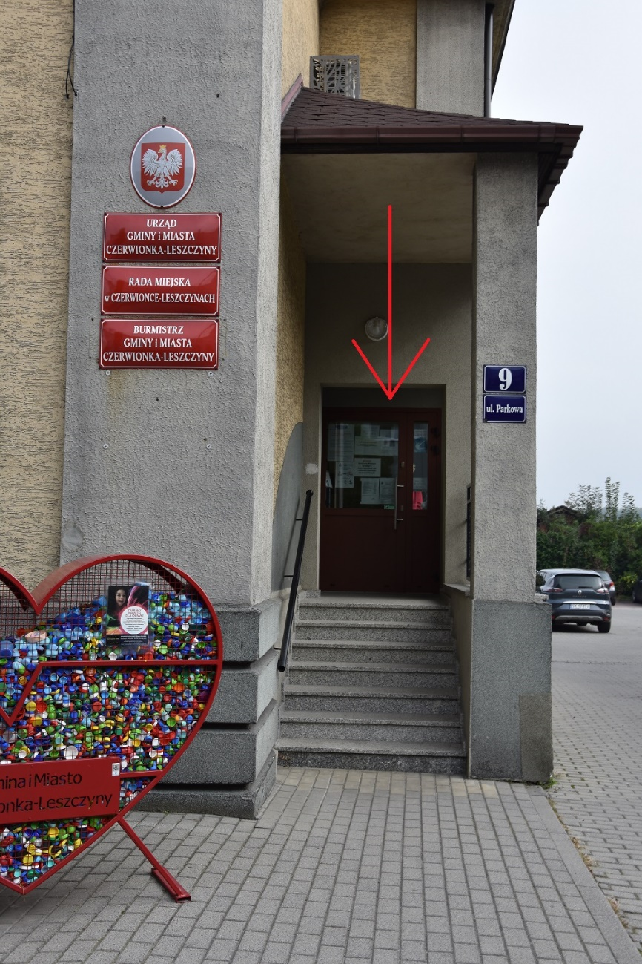
Gdy wejdziesz do budynku tym wejściem znajdziesz się na klatce schodowej. Drzwi po lewej stronie prowadzą do kancelarii urzędu.
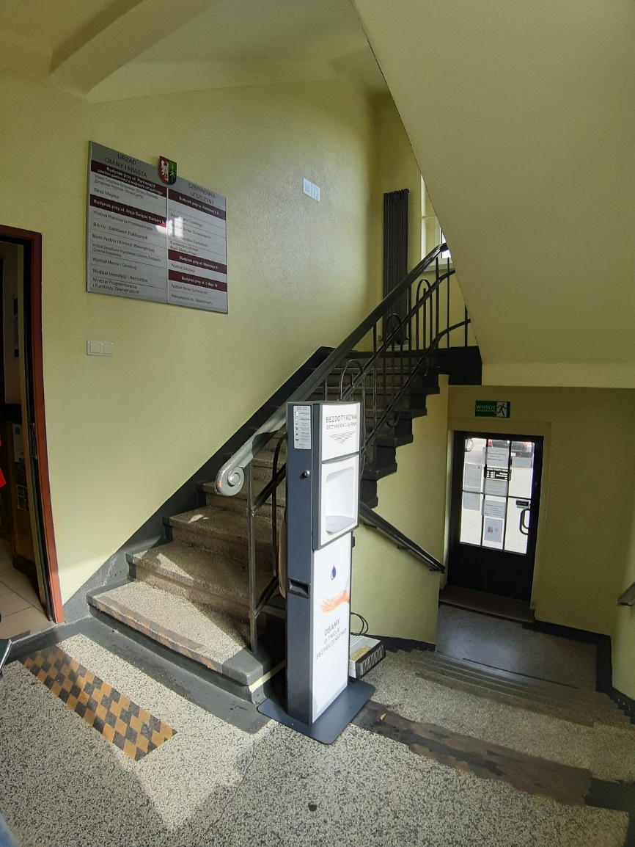
Wejście drugie, od strony ulicy Parkowej przy placówkach handlowych, jest odpowiednie dla osób z niepełnosprawnościami, osób starszych i dla mam z dziećmi w wózku. Znajduje się tu podjazd ułatwiający dojście do drzwi wejściowych.
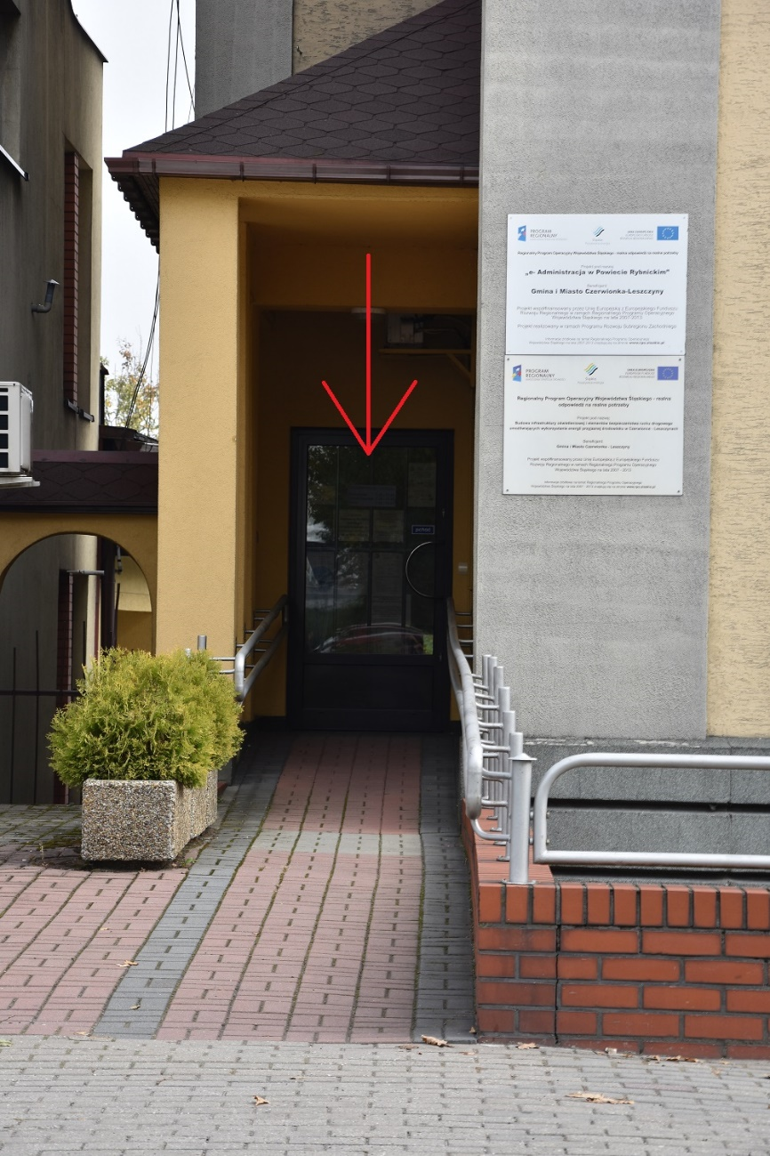
Gdy wejdziesz do budynku tym wejściem znajdziesz się na korytarzu.
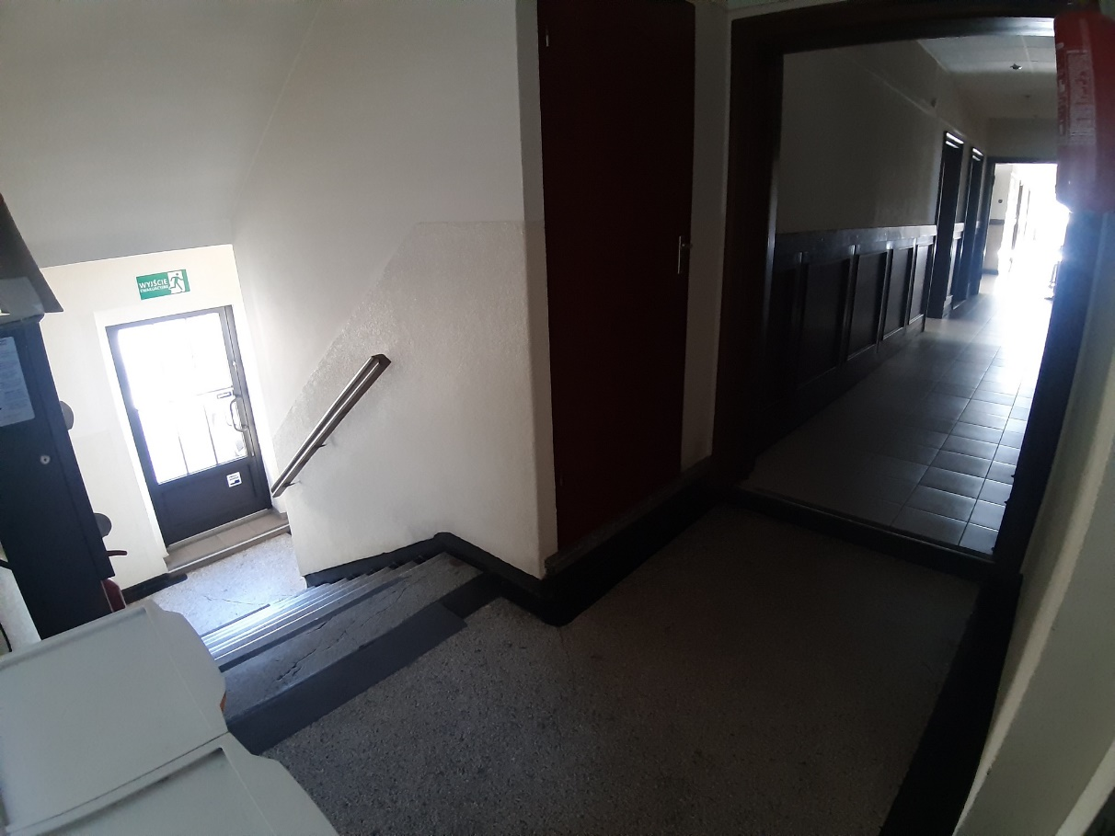
Kiedy spojrzysz w prawo zobaczysz korytarz, który prowadzi między innymi do kancelarii urzędu.
Wygląd kancelarii urzędu:
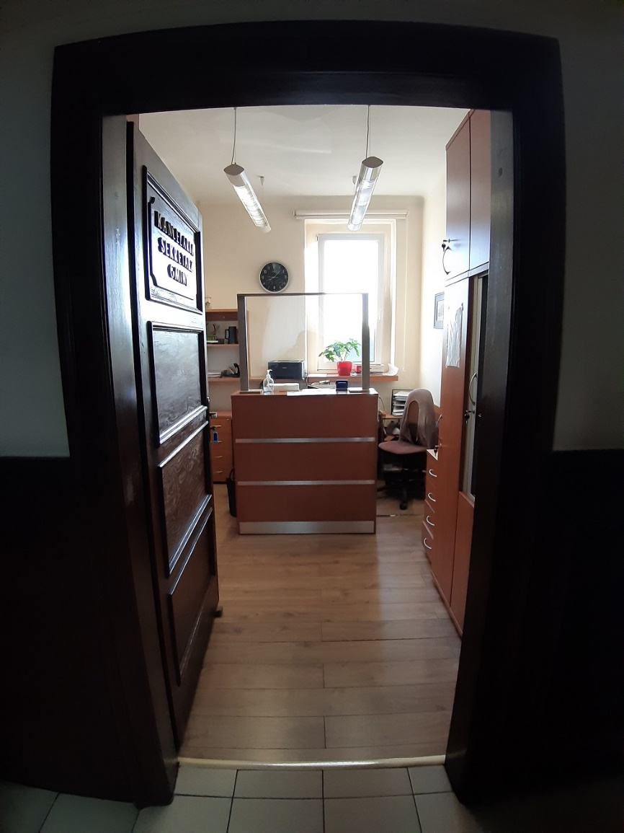
Dwa kolejne wejścia do budynku znajdują się od strony parkingu. Wejścia te nie są odpowiednie dla osób z niepełnosprawnością, ze względu na bariery architektoniczne. Po wejściu do budynku znajdują się schody, które nie są wyposażone w urządzenia dźwigowe. Nie ma krzesełka schodowego, platformy schodowej, podnośnika pionowego oraz schodołazu. Dlatego zalecamy osobom z niepełnosprawnością, osobom starszym i mamą z dziećmi w wózku skorzystanie z wejść od strony ulicy Parkowej, zwłaszcza z wejścia z podjazdem.

Jeśli przyjedziesz do nas autem
Parking znajduje się za budynkiem urzędu. Wjazd na parking od strony ulicy Parkowej lub od strony ulicy Kolejowej przy Urzędzie Stanu Cywilnego. Na parkingu są wydzielone miejsca dla osób z niepełnosprawnościami, przy budynku Urzędu Stanu Cywilnego. Parking dostępny jest dla pracowników urzędu oraz klientów. Aby dostać się do budynku z parkingu, zalecamy skorzystanie z wejść od strony ulicy Parkowej, zwłaszcza z wejścia z podjazdem, które jest odpowiednie dla osób z niepełnosprawnościami, osób starszych i dla mam z dziećmi w wózku.
